**TUGAS PERTEMUAN KEDUA**

**WORKSHOP SISTEM INFORMASI BERBASIS WEB**



**Nama : Achmad Zakariya**

**Nim : E41211320**

**Gol : D TIF Jember**

**PROGRAM STUDI TEKNIK INFORMATIKA**

**JURUSAN TEKNOLOGI INFORMASI**

**POLITEKNIK NEGERI JEMBER**

**2022**

**1. Penjelasan**

**PENDAHULUAN**

PHP dikembangkan pada tahun 1995 oleh Rasmus Lerdorf, dan sekarang dikelola oleh The PHP Group. PHP diproses pada komputer server karena PHP merupakan bahasa pemrograman server side.

Singkatan bahasa pemrogarman PHP awalnya yaiut Personal Home Page. Dalam beberapa tahun kedepan perkembangan PHP menjadi bahasa pemrograman web yang powerfull dan tidak hanyan digunakan untuk membuat website sederhana.

Seperti bahasa pemrograman lainnya, PHP juga memiliki aturan penulisan seperti case sensitive, cara mengakhiri sebuah baris perintah, serta mempengaruhi penggunaan spasi dalam membuat kode program PHP. Beriku adalah aturan dasar penulisan PHP :

1. Case Sensitifity (*Perbedaan penulisan huruf besar dan kecil*) dalam PHP
2. Penulisan baris perintah dalam PHP\
3. Karakter spasi dan tab dalam PHP

**2. Hasil Praktik**

1. variable.php

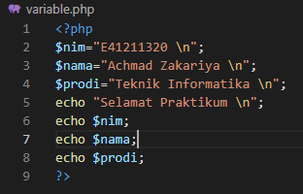

Output :

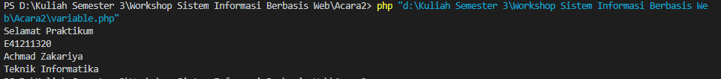

1. tipedata.php

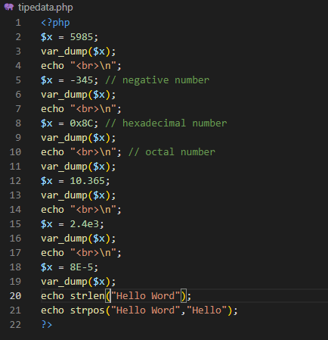

Output :

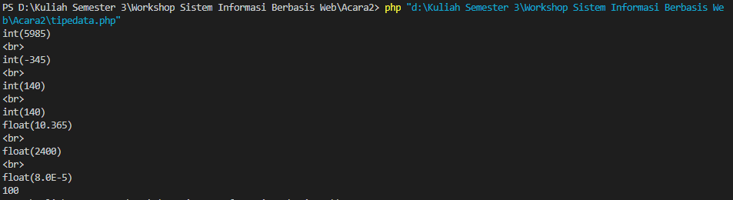

1. operator1.php

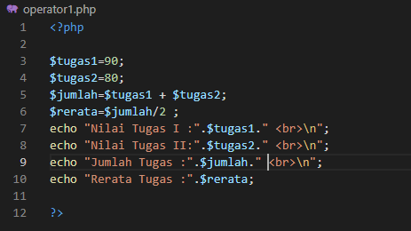

Output :

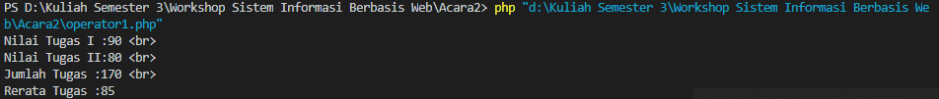

1. operator2.php

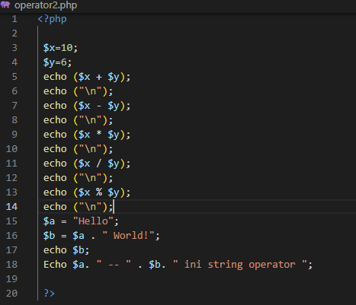

Output :

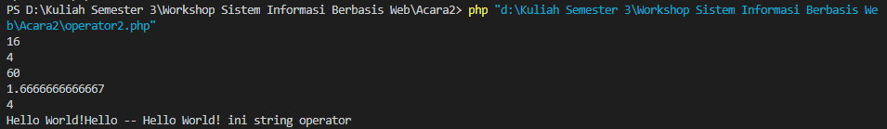

Tugas

1. Tanda “ ” pada nilai variabel biasanya menandakan sebuah string, tetapi pada saat

dilakukan operasi penjumlahan ternyata menghasilkan nilai jumlah seperti pada

umumnya penjumlahan aritmatika, mengapa bisa terjadi? (variable dan tipe data)

1. Apa yang membedakan pembagian dengan operator / dan operator modulo % ?

(variable dan tipe data)

1. Tambahkan kode program operator agar bisa menghasilkan nilai gabungan string

tugas1 dan tugas2 menjadi 9080? (operator)

Jawab :

1. Karena dalam bahasa pemrograman PHP ada yang namanya perangkaian/penggabungan string dengan menggunakan operator titik(.). Maka dari itu output yang terjadi sama halnya ketika menggunakan operator aritmatika yang tipe datanya tidak menggunakan string. Akan tetapi menggunakan tipe data numeric misalnya Integer, float.
2. Jika menggunakan operator / yang terjadi adalah hasil pembagian dari operasi angka yang terdapat dalam tipe data didalamnya. Sementara jika meggunakan % (modulo) yang terjadi yaitu sisa bagi dari pembagian yang terjadi didalam operasi angka tersebut.
3. Berikut codingannya :

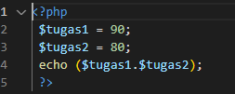

Output :

